# Cpu占用率过高：

## 1.1．监控机器的系统状态top

使用linux命令取查看机器上的进程使用情况。Top命令。

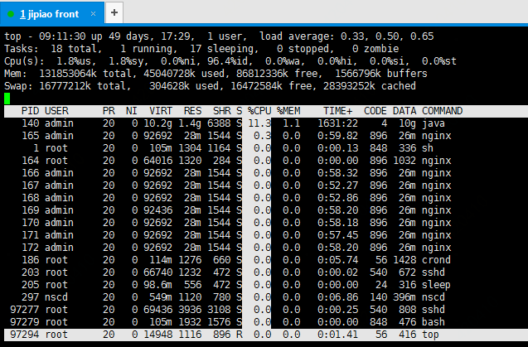

b: 打开/关闭加亮效果

y：打开/关闭运行进程的加亮效果

x：打开/关闭排序列的加亮效果

shift + >或 shift + <: 可以向右或左改变排序列

f: 进入编辑显示字段视图

*和大写字母的是可显示的字段，小写字母是不可显示的。可以通过输入：r和s是Code和Data字段显示。

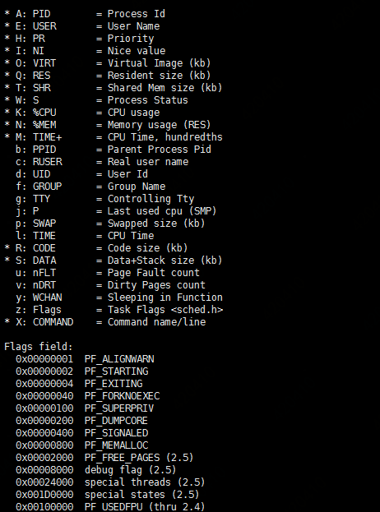

## 1.2．查看进程下线程ps、top

使用linux命令取查看该进程下的线程使用情况，得到cpu使用率最高的线程号。

参考：[Linux系统查看CPU使用率的几个命令](https://blog.csdn.net/albenxie/article/details/72885951)

[linux的top命令参数详解](http://www.cnblogs.com/ggjucheng/archive/2012/01/08/2316399.html)

### 方法一：PS

在ps命令中，“-T”选项可以开启线程查看。下面的命令列出了由进程号为<pid>的进程创建的所有线程。

$ ps -T -p <pid>

“SID”栏表示线程ID，而“CMD”栏则显示了线程名称。

### 方法二： Top

top命令可以实时显示各个线程情况。要在top输出中开启线程查看，请调用top命令的“-H”选项，该选项会列出所有Linux线程。在top运行时，你也可以通过按“H”键将线程查看模式切换为开或关。

$ top -H

要让top输出某个特定进程<pid>并检查该进程内运行的线程状况：

$ top -H -p <pid>

Shift+H可以开启关闭线程显示

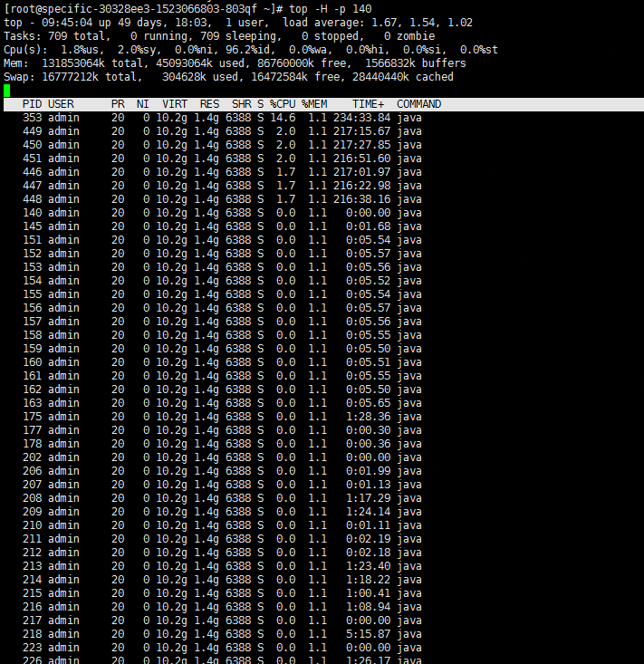

1. 使用Jstack去查看该线程下的堆栈信息，看哪块cpu占用多

参考：[Linux有问必答：Linux上如何查看某个进程的线程](https://www.cnblogs.com/lidabo/p/5628058.html)

## 1.3．查看线程的堆栈信息pstack

## 1.4．[Linux查看物理CPU个数、核数、逻辑CPU个数](http://www.cnblogs.com/emanlee/p/3587571.html)

# 总核数 = 物理CPU个数 X 每颗物理CPU的核数

# 总逻辑CPU数 = 物理CPU个数 X 每颗物理CPU的核数 X 超线程数

超线程数一般为2

# 查看物理CPU个数

cat /proc/cpuinfo| grep "physical id"| sort| uniq| wc -l

# 查看每个物理CPU中core的个数(即核数)

cat /proc/cpuinfo| grep "cpu cores"| uniq

# 查看逻辑CPU的个数

1.cat /proc/cpuinfo| grep "processor"| wc -l

 2.grep -c 'model name' /proc/cpuinfo

 查看CPU信息（型号）  
cat /proc/cpuinfo | grep name | cut -f2 -d: | uniq -c

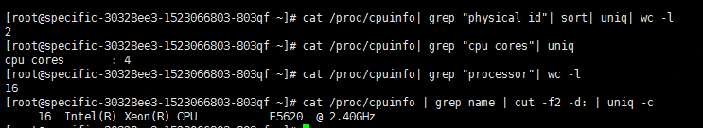

# Cpu负荷

参考：[理解Linux系统负荷](http://www.ruanyifeng.com/blog/2011/07/linux_load_average_explained.html)

使用命令upTime，分别代表1，5，15分钟的系统平均负载

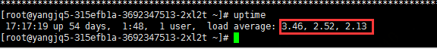

系统负荷除以总的核心数，只要每个核心的负荷不超过1.0，就表明电脑正常运行